# 升级和修改后台文件步骤

1. 准备软件

SecureCRT绿色版、TFTP服务器

1. 登录后台
2. 双击SecureCRTPortable.exe打开绿色版的SecureCRT软件，如下图所示

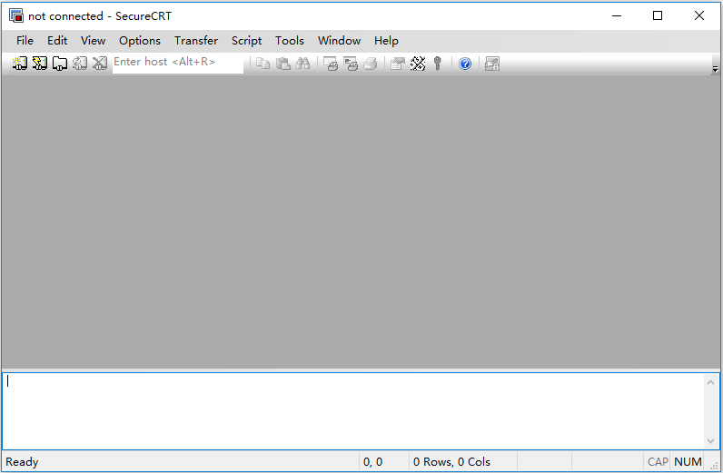

1. 点击工具栏中的第一个按钮

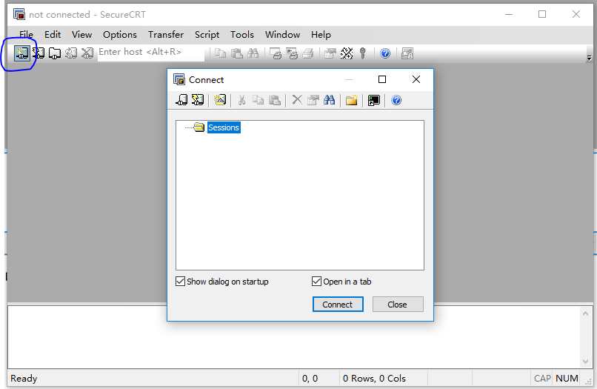

1. 在弹出对话框的Session文件夹下面，右击鼠标，选择New Session
2. 在Protocol下拉框中选择第三项Telnet，然后点击下一步

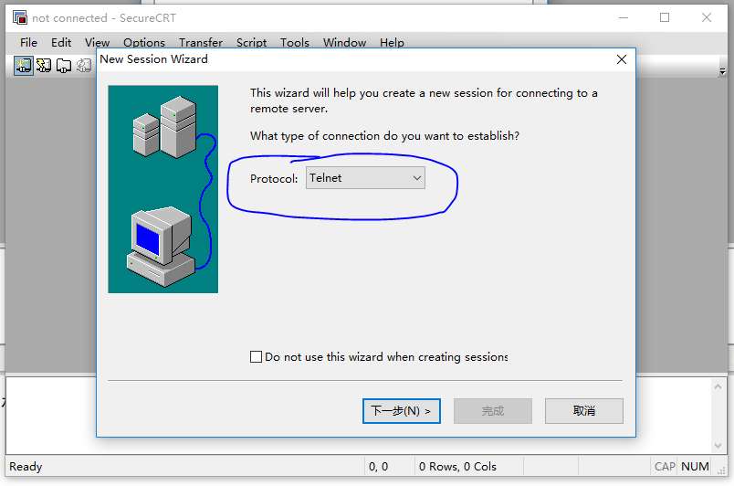

1. 在Hostname中输入需要连接设备的IP地址，例如：192.168.1.100，然后点击下一步

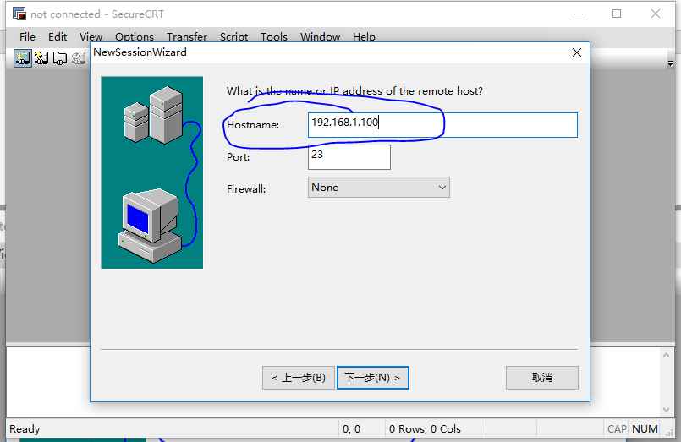

1. 直接点击完成，然后点击connect

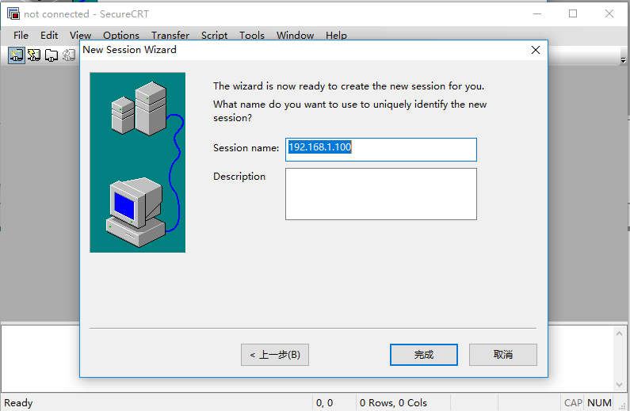

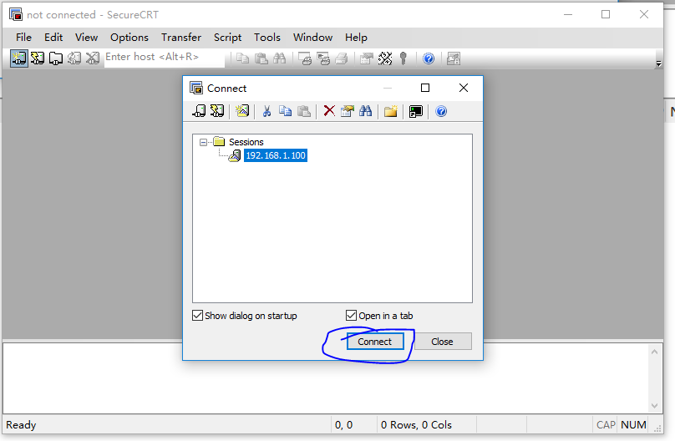

1. 在登录后台的界面中输入用户名为root，然后回车，再输入密码root，然后回车，登录之后，如下图所示

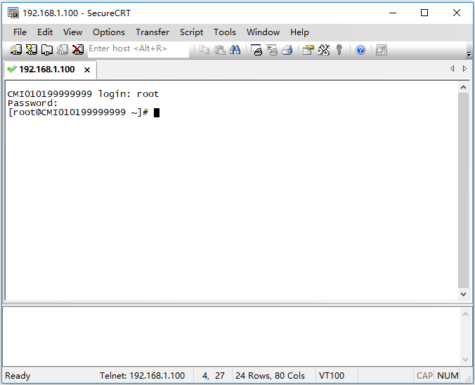

1. 修改文件内容
2. 由于同一网络段可能存在多台设备，所以可能需要每一台设备IP地址和设备名称
3. 输入命令如下，进入目录mmcblk3p2

cd /mnt/mmcblk3p2/

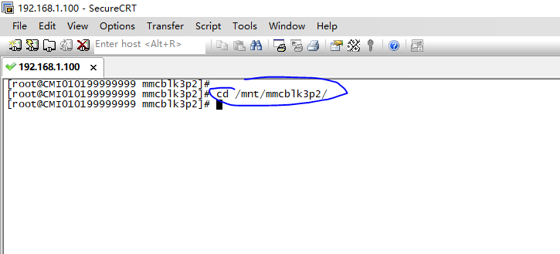

1. 输入命令如下，编辑文件autoStartRcs.sh

vi autoStartRcs.sh

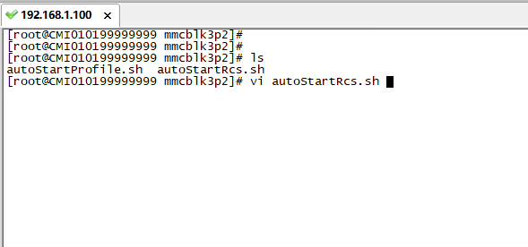

1. 将鼠标的光标移到行/sbin/ifconfig eth0 192.168.1.100，然后按键盘上的小写字母a键，就可以对文件内容进行编辑

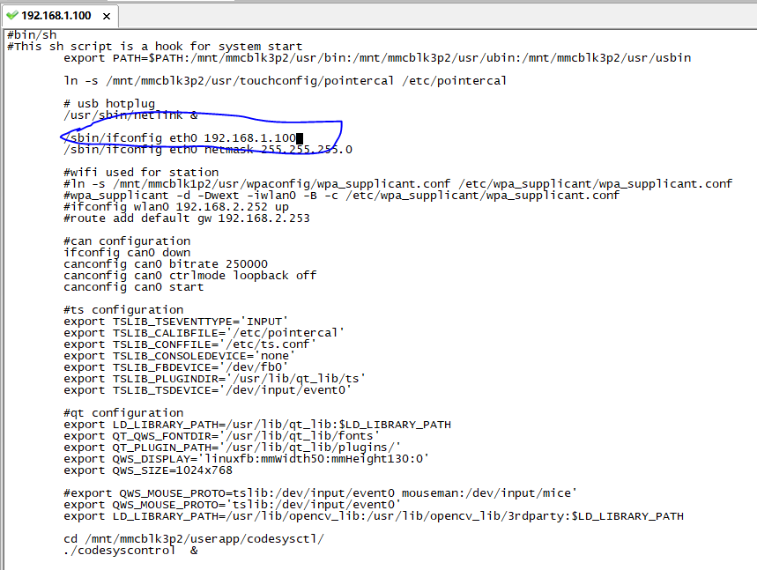

1. 修改这行的内容，将其修改为用户自己想要的IP地址
2. 将光标移到文件的最下端，修改设备的名称，例如输入如下内容

hostname Wuxin_Screen_01

1. 然后按键盘最左上角的Esc键，然后同时按shift 键和 : 键，会在左下角出现“:”号

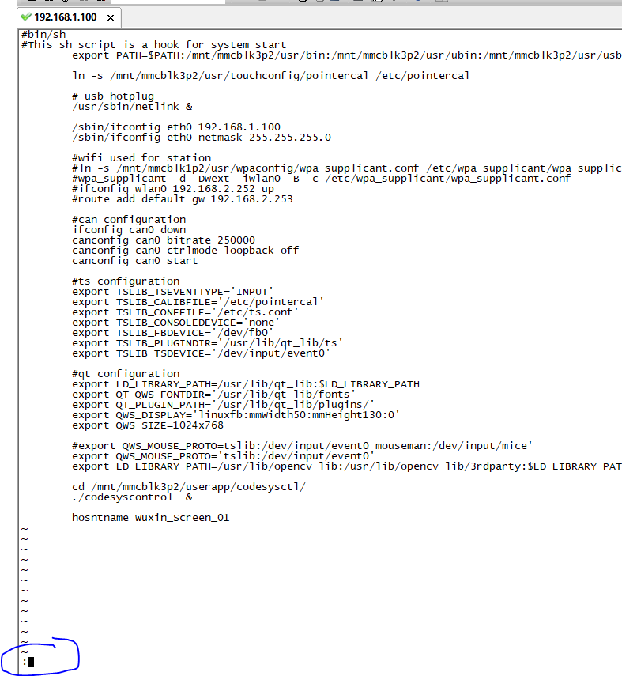

1. 如果输入wq，再回车键，保存修改的内容，如果输入q! ，则表示不保存原来的内容，强制退出
2. 输入命令如下，查看文件是否修改成功

cat autoStartRcs.sh

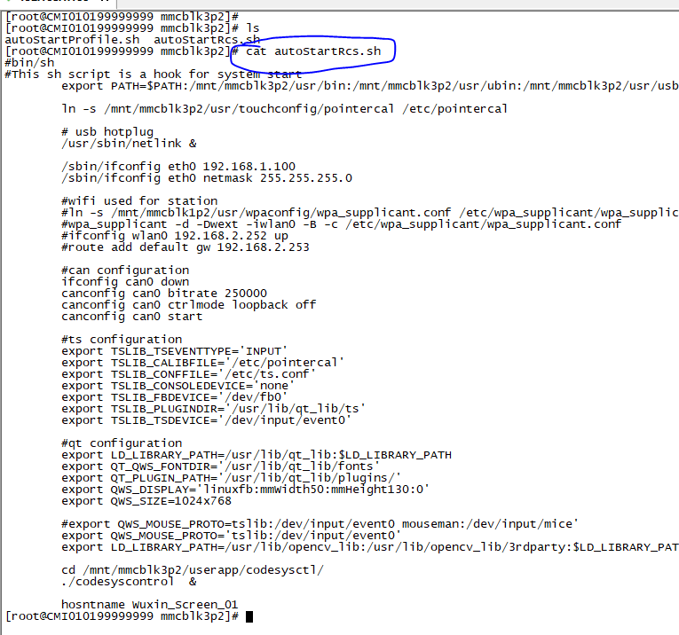

1. 按照同样的方法在文件vi autoStartProfile.sh，在文件的最下面增加登录是的用户名

hosntname Wuxin_Screen_01

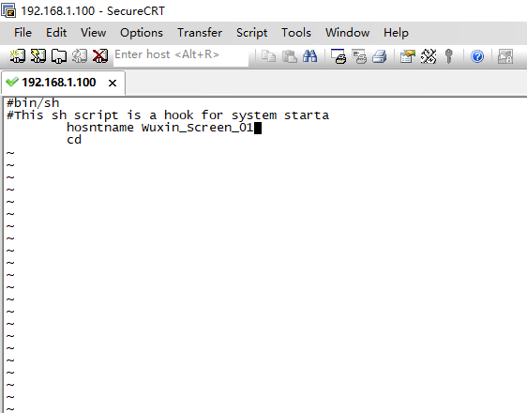

1. 升级设备文件内容
2. 在PC的桌面新建文件夹，例如update，如下图所示：

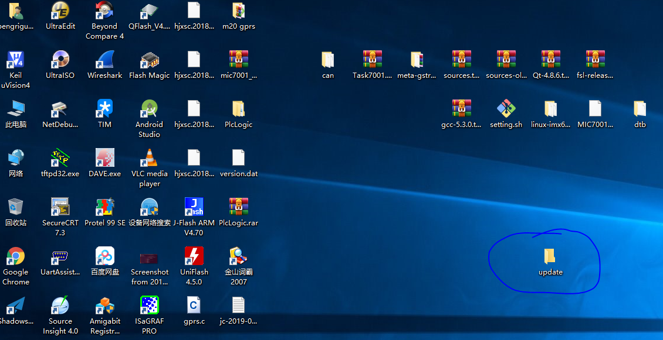

1. 双击TFTP服务器软件，浏览当前目录到刚才新建的目录update，如下图所示：

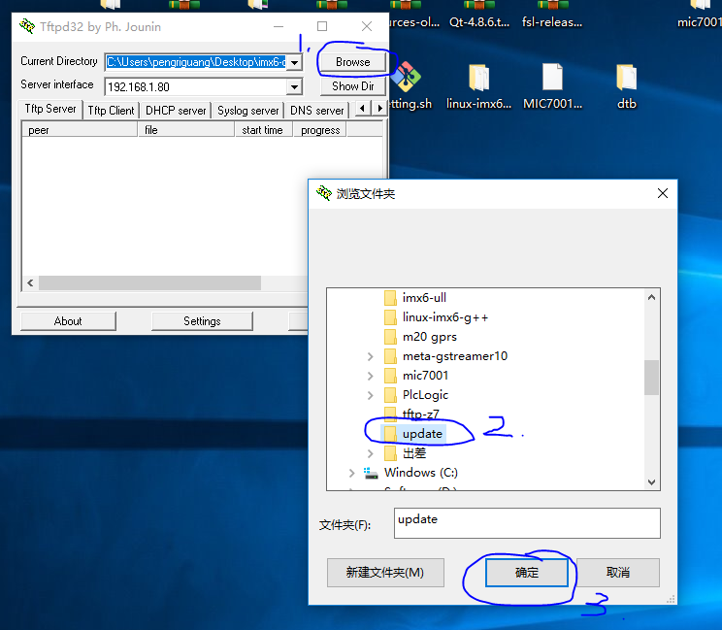

1. 将需要升级的文件拷贝到update这个目录，例如Logo文件Wuxin-Logo-1024-768.bmp

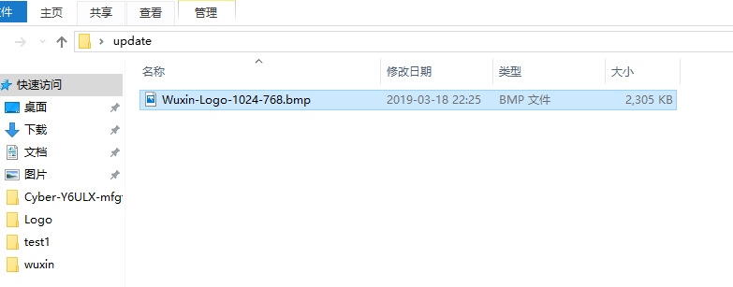

1. 在SecureCRT中，输入如下内容，将升级文件分区挂载到指定目录，并且进入挂载的目录，以及查看该目录下的内容

mount /dev/mmcblk3p1 /mnt/mmcblk3p1/

cd /mnt/mmcblk3p1/

ls

1. 备份原来的文件

mv logo.bmp logo.bmp.bak

1. 通过TFTP命令从PC的TFTP服务器所指定的目录中下载升级文件，例如Wuxin-Logo-1024-768.bmp，命令指定的IP地址为PC的IP地址，输入命令如下:

tftp -gr Wuxin-Logo-1024-768.bmp 192.168.1.200

ls

1. 修改下载文件名称

mv Wuxin-Logo-1024-768.bmp logo.bmp

1. 退出挂载目录，并且卸载挂载的目录，输入命令：

cd

umount /mnt/mmcblk3p1/

1. 输入命令reboot，重启系统

用户需要注意的是，需要确保升级的文件已经正确下载到对应的目录下，才能重启系统，否则可能会出现，系统重启之后，不能正常启动的情况。